No Absen = 07

Nama = Agus Dwi Purbiatoro, S.Kom

Lembar Kerja = LK 1.2

Lembar Kerja 1.2: Menyelesaikan Kasus dengan Konsep Berpikir Komputasional

Kegiatan 1: Menerapkan konsep Berpikir Komputasional 1

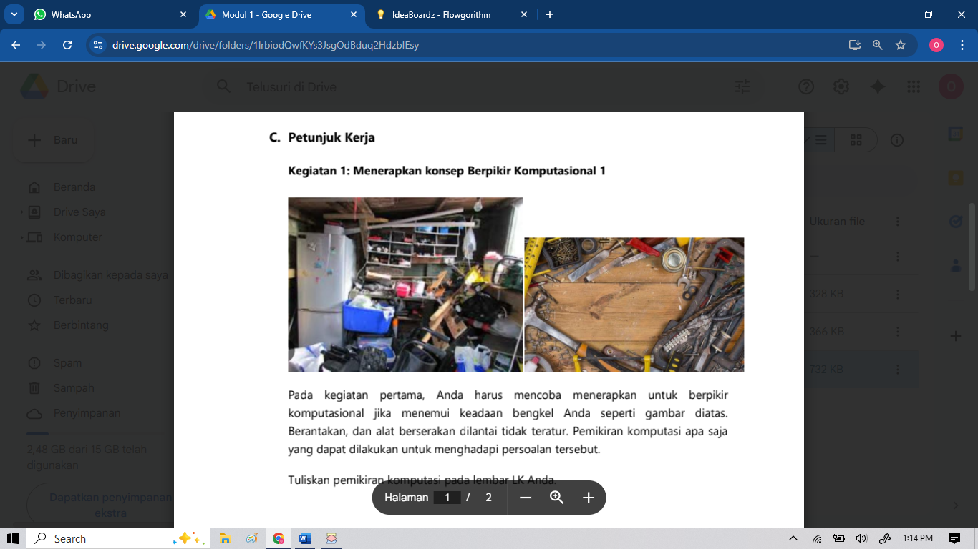

pemikiran komputasi

1. Keluarkan barang dari ruangan
2. Pilah barang sesui ukuran, fungsi dan jenis
3. Bersihkan ruangan
4. Ukur ruangan
5. Jika tidak ada rak/tempat penyimpanan barang maka Buat rak / tempat penyimpanan barang sesuai ukuran, fungsi dan jenis
6. Penamaan rak peralatan sesuai ukuran, fungsi dan jenis
7. Simpan barang dan peralatan sesui tempat yang sudah di buat

Kegiatan 2: Menerapkan konsep Berpikir Komputasional 2

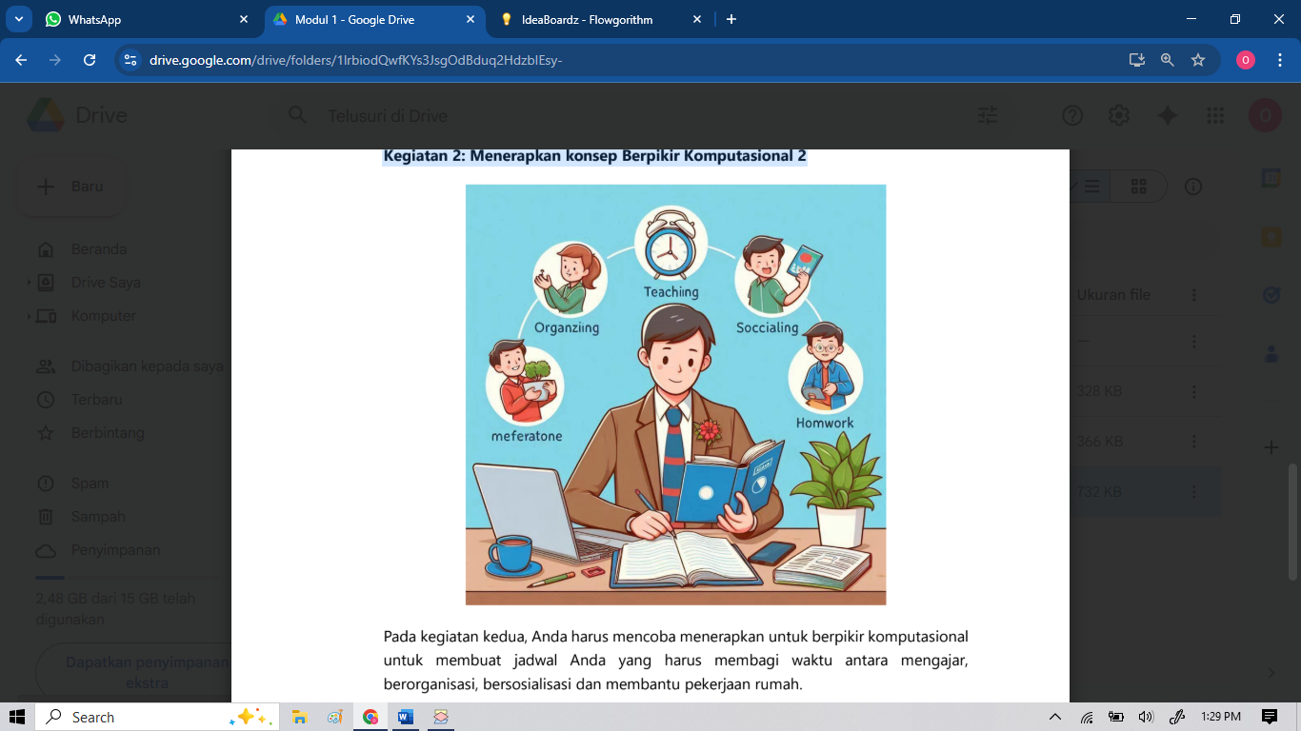

Pemikiran komputasi

Mengajar biasanya dilakukan pada hari senin s/d jum’at dari pukul 07.00-16.00 perhari rata rata mengajar 4 jam.

Bersosialisasi di lingkungan sekolah di sela sela jam mengajar dan di hari sabtu dari pukul 07.00 – 12.00 digunakan bersosialisasi dengan bapak dan ibu guru SMK, LKP, LPK dan karyawan perusahaan yang satu atap dengan SMK jika tidak ada tugas.

di hari seni s/d jum’at pukul 16.30 – 22.00 , sabtu dari pukul 12.30 -22.00 seringkali saya gunakan untuk membantu pekerjaan rumah jika tidak ada jadwal organisasi, dan bila tidak ada pekerjaan rumah digunakan untuk bersosialisasi dengan masyarakat

1. Jika hari senin s/d jum’at bekerja maka bekerja mulai pukul 07.00-16.00, jika ada lembur mulai pukul 07.00-20.00
2. Jika dalam jam bekerja ada jam mengajar maka mengajar maka mengajar, jika tidak ada jam mengajar maka mengerjakan tugas dan beribadah, jika tidak ada tugas maka bersosialisasi dengan rekan Guru SMK, Guru LKP, Guru LPK dan Karyawan Perusahaan yang satu atap dengan SMK dan beribadah.
3. jika pukul 16.30-22.00 pulang bekerja
4. saat pulang kerja jika ada kegiatan organisasi maka ikut organisasi dan beribadah jika tidak ada kegiatan organisasi maka membantu pekerjaan rumah dan beribadah jika tidak ada pekerjaan rumah maka bersosialisasi dengan masyarakat, beribadah dan istirahat.
5. saat pukul 23.00-05.00 istirahat
6. saat pukul 05.00-06.30 beribadah, membatu pekerjaan rumah dan bersih bersih diri
7. jika di hari sabtu bekerja pukul 08.00-12.00 jika ada lembur maka pukul 08.00-17.00
8. jika dalam jam kerja ada tugas maka mengerjakan tugas dan beribadah, jika tidak ada tugas mendampingi extra pramuka dan beribadah, jika tidak ada extra pramuka maka bersosialisasi dengan rekan Guru SMK, Guru LKP, Guru LPK dan Karyawan Perusahaan yang satu atap dengan SMK dan beribadah.
9. jika pukul 12.30-22.00 pulang bekerja
10. saat pulang kerja jika ada kegiatan organisasi maka ikut organisasi dan beribadah jika tidak ada kegiatan organisasi maka membantu pekerjaan rumah dan beribadah jika tidak ada pekerjaan rumah maka bersosialisasi dengan masyarakat dan beribadah, istirahat dan jalan jalan jika anak anak ingin main, jika anak anak tidak ingin main makamembantu pekerjaan rumah maka bersosialisasi dengan masyarakat, beribadah dan istirahat.
11. saat pukul 23.00-05.00 istirahat
12. saat pukul 05.00-08.00 beribadah, membatu pekerjaan rumah dan bersih bersih diri
13. Jika hari minggu maka hari libur bekerja.jika ada tugas keja maka berangkat kerja hinnga waktu yang tidak bias di tentukan.
14. Jika tidak ada tuga kerja maka di rumah jalan – jala jika anak anak ingin main jika tidak ikut kegiatan organisasi jika ada kegiatan jika tida membantu pekerjaan rumah jika ad ajika tidak ada maka bersosialisasi denagan masyarakat, istirahat dan beribadah